Palestra para Comissão de Desenvolvimento da Câmara Federal dia 2 de Setembro de 2014
Prof. Doutor Aimberê Freitas
Aimbere.freitas@gmail.com

TÍTULO: O PBlog aplicado à Amazônia brasileira

O Conselho Federal de Administração, em bom momento e sob a Coordenação do eminente Prof. Dr. Jorge Campos do Amazonas, apresentou ao país o PBlog- Plano Brasil e Estrutura Logística. Um trabalho que traz à luz o quadro atual da logística nacional e que impacta no chamado “custo Brasil”.

O trabalho analisa os pequenos avanços do país nos últimas décadas. Por outro lado o PBlog traça um modelo que, quando implementado, passará a garantir para o Brasil um lugar digno e de relevância no contexto da competividade entre as nações.

O Brasil com seus 8,5 milhões de quilômetros quadrados de extensão impõe grandes desafios à inteligência dos seus filhos. Nele está a Amazônia com mais de 60% do seu território. E nessa região deve-se ter cuidado, especialmente com a proteção ambiental e com a sustentabilidade dos negócios, sem descurar, todavia, da integração nacional.
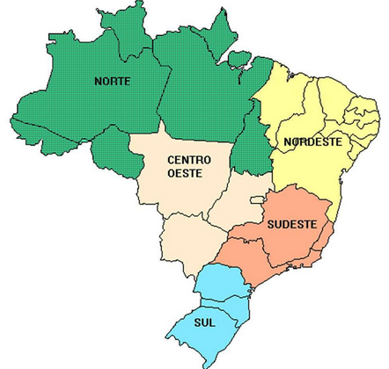
Mapa do Brasil e região Amazônia
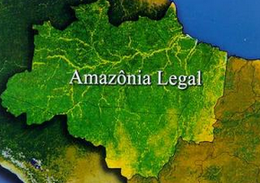
Amazônia brasileira
A região amazônica, pelas suas especificidades, tem tradicionalmente utilizado, no seu interior o Modal Aquaviário, de baixo custo e alta capacidade de carga.

O Brasil, como um todo tem 7,5 mil km de4 costa e nela estão os portos e terminais portuários. Todavia, pela escassez de tempo vamos nos deter aqui nas hidrovias da Amazônia. Estas, se bem exploradas podem causar impacto positivo para om surgimento de novos polos de desenvolvimento como foi, no passado, com o surgimento de Belém, Manaus, Santarém, Porto Velho e Boa Vista. Diz – se que os rios são as estradas da Amazônia. Pra tal é necessário que os gestores públicos concentrem sua atenção na manutenção, na sinalização, na elaboração de cartas náuticas atualizadas e na implantação de portos nas cidades ao longo dos rios.

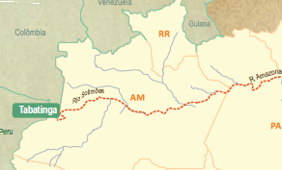
Hidrovia Solimões-Amazonas
Manaus hoje é a maior cidade da Amazônia e nela está o Pólo Industrial de Manaus – PIM com cerca de 450 indústrias instaladas. E apesar dessa potência a logística de Manaus ainda não foi atendida como deve ser. As deficiências da logística afetam a competitividade dos produtos amazônicos e especialmente os do Pólo Industrial de Manaus. As empresas do PIM não trabalham com estoque mínimo mas sim com estoques médios ou para vários dias ocasionando custos de manutenção. Isso ocorre pois não há um bom sistema de logística e isso pode representar um risco às estratégias de crescimento e de competitividade às empresas, como diz o eminente professor Waltair Machado. O PIM necessita de soluções criativas e adequadas às suas características.

Um dos problemas marcantes do PIM, muito bem localizado na confluência dos rios Negro e Solimões é a inconfiabilidade do calendário dos navios, a impontualidade dos mesmos e a baixa frequência de navios cargueiros. Assim o PIM passa a utilizar o Modal aéreo, o mais caro de todos os modais e, mesmo assim, o PIM enfrenta dificuldades para confirmar reservas de embarque de mercadorias.

Por outro lado o Modal Rodoviário é representado, na região, apenas pela BR-174 que liga Manaus à Venezuela passando popr Boa Vista, em Roraima.

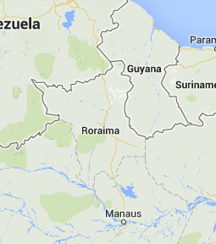
Manaus – Boa Vista – Venezuela
Vejam bem senhores: até a década de 90 o PIM tinha uma situação confortável, pois se valia da reserva de mercado. Com a abertura do mercado, o PIM passou a exportar seus produtos, mas as empresas manauaras registram baixo poder de competitividade em parte por seus problemas de logística. Resultado: poucos produtos exportados e poucos países atendidos.

Como nos ensina Waltair Machado (2004). É necessário superar os seguintes desafios logísticos:
- Abertura de estradas que facilitem o acesso a países vizinhos;
- Implantação de canais multi-modais na região;
- Criação de novas rotas de exportação;
- Aumento da frequência de navios com adequação de rotas e menores custos.

O PBlog, coordenado pelo professor Jorge Campos traz parte da resposta para esses desafios.
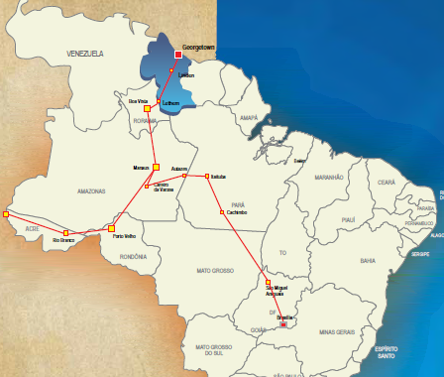
Saídas para novas rotas por via rodoviária para Georgetown

Por isso trago aqui para esta Comissão de Desenvolvimento da Câmara Federal uma ideia exposta em Manaus por ocasião da discussão do PBlog.

Trata-se da construção de uma ferrovia que ligará Manaus a Boa Vista e de lá para Georgetown, na Guiana. Terá 1.308km de extensão. No estudo para esta ferrovia fiz uma comparação de tempo de viagem e os resultados ficaram assim:
Todo navio que passe pelo Canal do Panamá, vindo do Oceano Pacífico e destinando-se ao Brasil, notadamente para Manaus ou Itacoatiara passará, obrigatoriamente, em frente a Georgetown, na Guina. O tempo de viagem de uma navio passe ponto(em frente a Georgetown) até Manaus é de 10 dias. O navio vem do alto mar até a localidade de Prainha, no Pará onde, necessariamente, troca de comando e passa a ser comandado por um prático fluvial. Este conduz o navio até Manaus sem marcha reduzida pelo rio Amazonas.

Pela ferrovia idealizada, o tempo de viagem se reduz a 2 dias. Basta que o navio aporte em Georgetown, transfira a carga para os vagões e logo estará em Manaus, economizando tempo de diminuindo custos. Isso impactará, positiva e significativamente e, competitividade para as empresas do PIM que trabalham com insumos produzidos em, países banhados pelo Oceano Pacífico

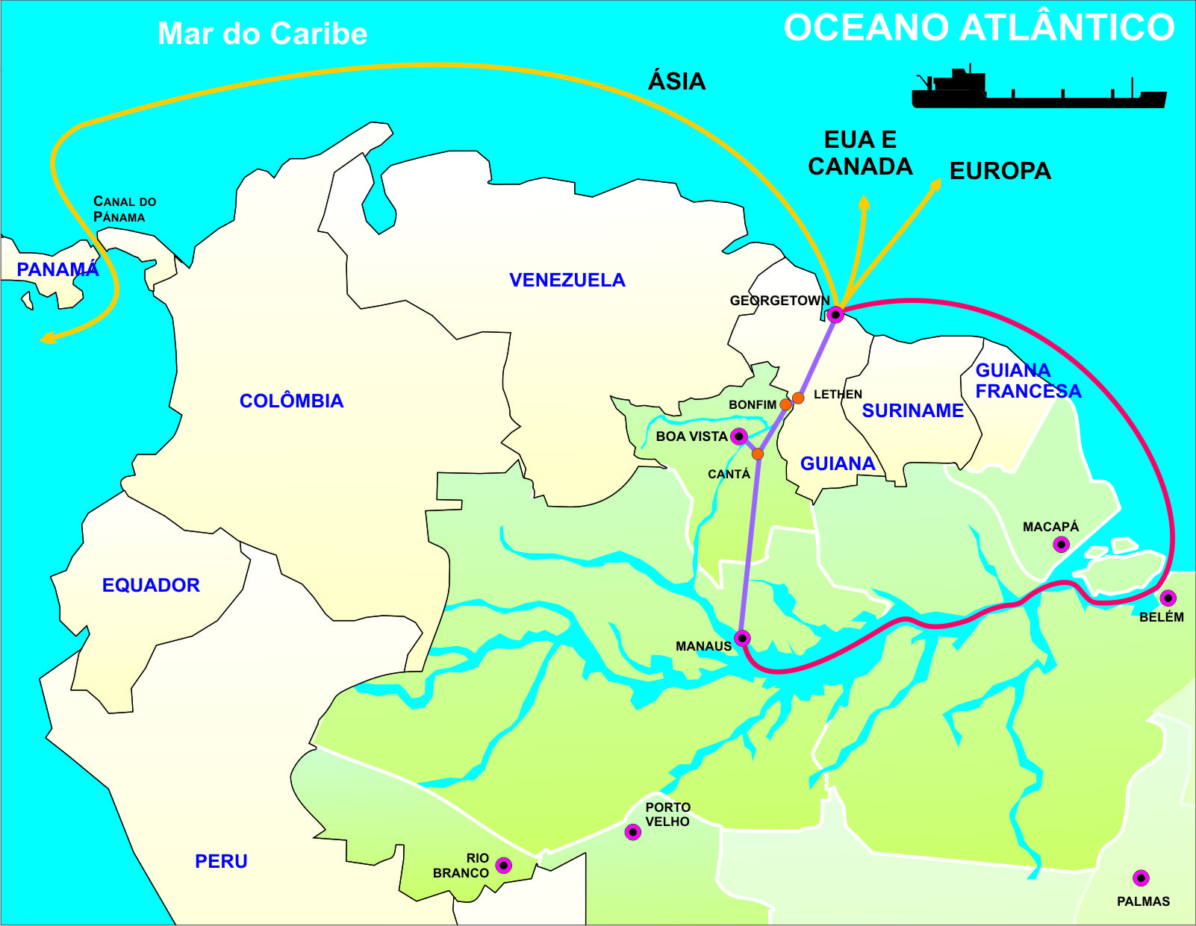
Outra alternativa, ainda mais factível, embora mais onerosa que é a do Modal Rodoviário utilizando a BR 174 e a BR 401. E esta está prevista no PBlog.
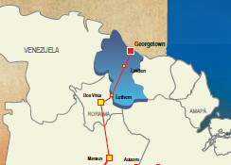
Rodovia para Georgetown

Para que essa alternativa seja concretizada, o governo federal do Brasil precisa assinar acordo de cooperação mútua com o governo da Guiana para asfaltar um trecho de 400km de rodovia dentro do território da Guiana. Assim Manaus e Roraima chegam ao Caribe e de lá para o r4stanbte do mundo.

Por fim, para integrar todo esse sistema ao restante do Brasil o governo do Amazonas precisa executar o projeto idealizado pelo Governador Eduardo Braga da ferrovia Manaus – Humaitá.
Está lá no documento do Amazonas:
A FERROVIA COMO ALTERNATIVA À RODOVIA
Em dezembro de 2007, esta proposta foi apresentada ao BNDES, pautada no argumento de que a construção de uma ferrovia no lugar da rodovia BR-319 poderia se tornar um dos passos mais estratégicos e importantes para a conservação da Amazônia.

Um pré-projeto de viabilidade da ferrovia realizado pela CP Empreendimentos(2007) assinala fatores importantes a serem considerados. A ferrovia apresenta maior competitividade para transporte de distâncias superiores a 800 km.

O estudo revela que, com a construção da ferrovia substituindo o trecho da rodovia BR – 319, a população amazonense economizaria com o transporte. Isso ocorreria através do menor custo logístico e maior rapidez no transporte de mercadorias de Manaus para o sul do Brasil, e de grãos e produtos agrícolas no sentido contrário, afetando diretamente os preços dos produtos de fora consumidos em Manaus e os lucros ganhos pelas empresas e setor agropecuário do Amazonas.

